Géderlaki nyugdíjas klub látogatása
2015.06.29-én a géderlaki nyugdíjas klubot látogattuk meg. Dohóczki Csabától kértem és kaptam a TEIT listát, Csaba Géderlakot javasolta úti célnak. Felvettem a kapcsolatot Katona Györggyel, a géderlaki polgármesterrel, tőle kaptam meg Tóth Gáborné Juliska néni, a nyugdíjas klub vezetőjének telefonszámát. Nagy volt a fogadókészség, gyorsan megállapodtunk az időpontban.
Hárman (Ágh Mária, Turánszki Larisza, Szucsán Marina) elindultunk Géderlakra, kellemes volt az utazás:
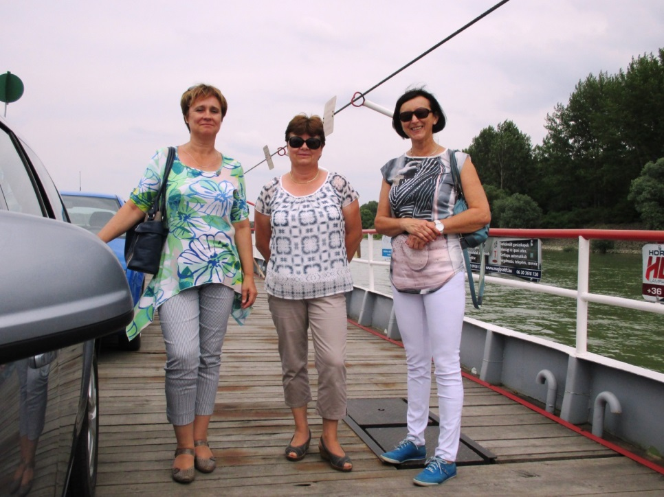
A klubtagok így vártak minket:
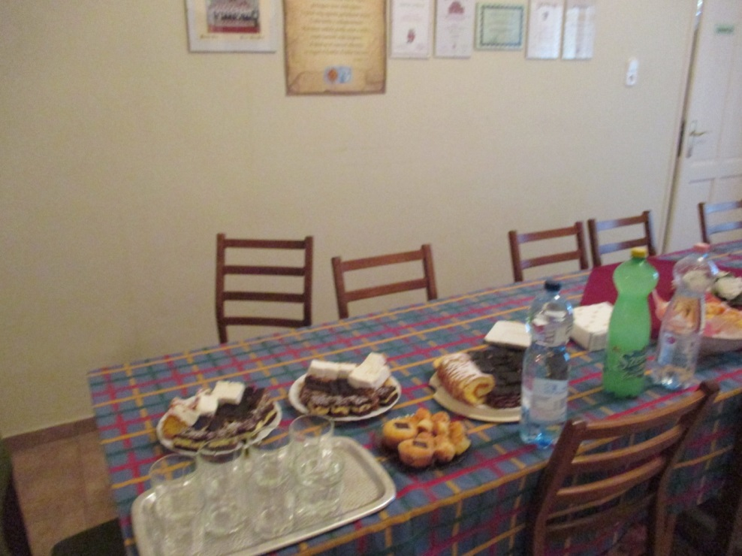
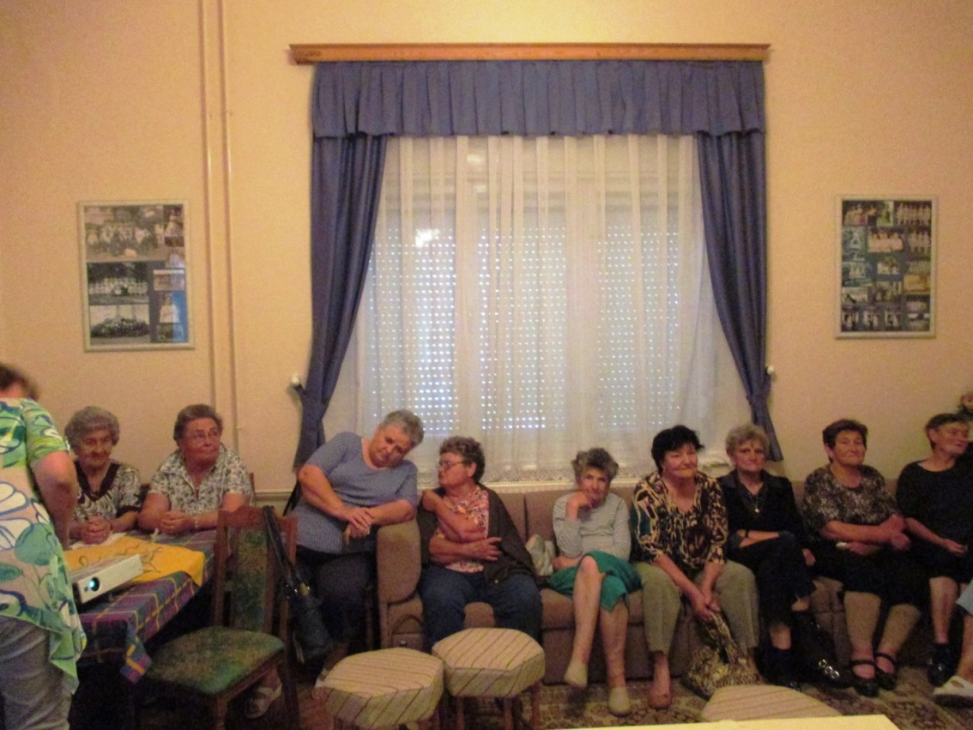
A polgármester úr is ott volt és végighallgatta az előadásokat, ott áll az ajtóban, az ülő hölgy Juliska néni, a klubvezető:
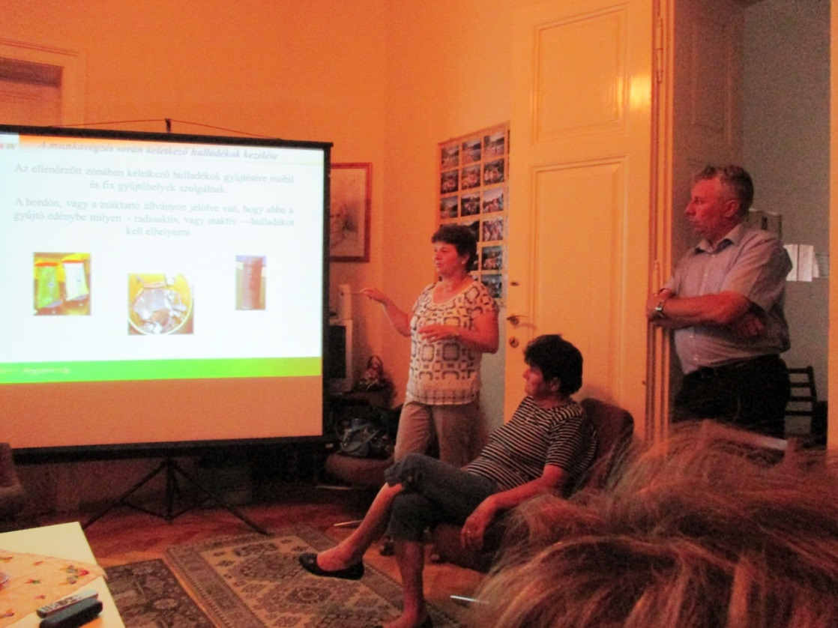
Mária tartotta meg az első előadást, az általános ismertetőt, ezzel szoktunk indítani. Az előadása alatt megszámoltam a hallgatókat, összesen 23 fő, 21 hölgy és 2 úr (abból az egyik a polgármester).

Második előadást én tartottam, bemutattam a leendő blokkokat.
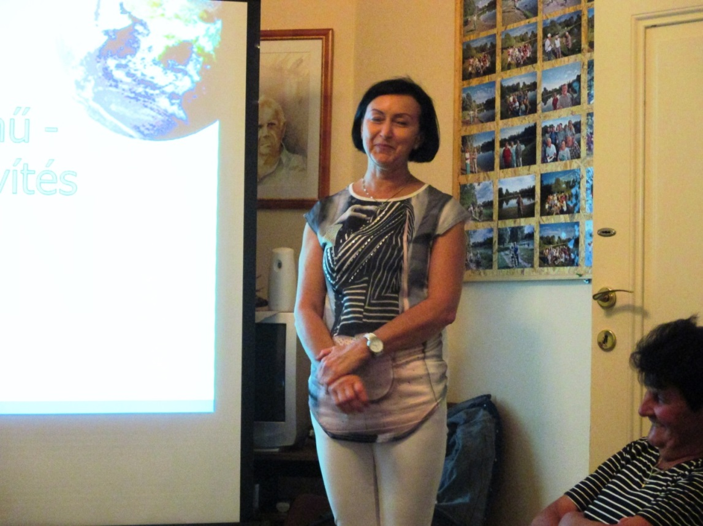
A harmadik előadás- Larisza előadása a palagázról szólt, én kértem Lariszát, hogy ezt adja elő viszonyítás céljából. Lássák, hogy más energiaforrásoknak is vannak hátrányai. Ezt az előadást Larisza a bikácsi továbbképzésünkön már előadta, nekem akkor nagyon tetszett, most is hatásos volt.
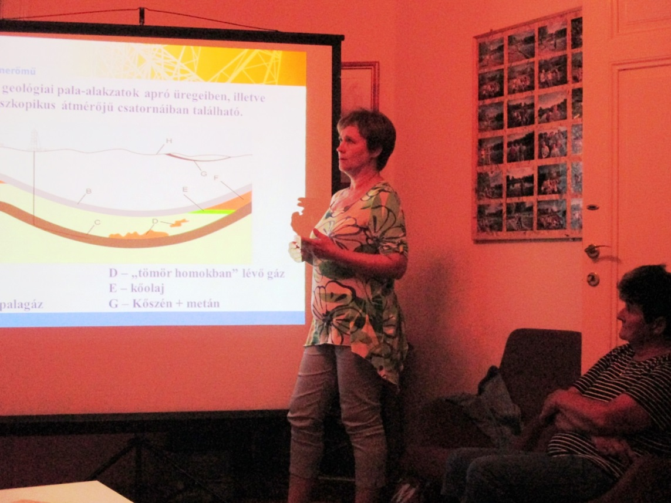
Kellemes hangulatban, házias körülmények között telt a tematikus klubfoglalkozás, az előadások után sütiztünk, nagyon ügyesen sütnek a géderlaki asszonyok/nyugdíjasok. Sütizés közben beszélgettünk. A másik úr minden áron oroszul próbált társalogni Lariszával, ott akadtak kis nehézségek, de Larisza ügyesen áthidalta őket.

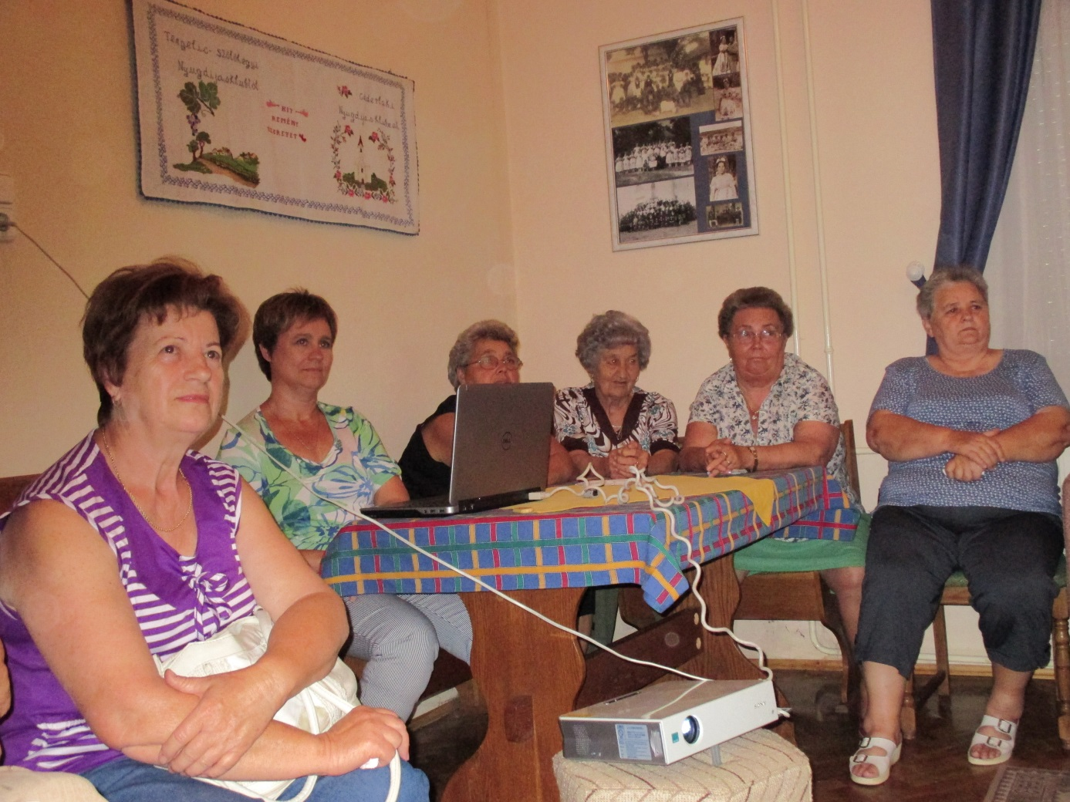

Összegzés: nem hiába jártunk ott, nagyon hasznos volt, tetszett a hallgatóságnak, látszott rajtuk, hogy célba találtak az előadások. Érdemes tovább látogatni a Duna túlsó partján fekvő településeket. Nincs messze, könnyen megközelíthető, relatíve rövid idő alatt nagyon hatásos akciót lehet lebonyolítani. Jövőre Szentbenedekre megyünk, Géderlak utáni község.
Szucsán Marina

